LAPORAN AKHIR
PENGABDIAN KEPADA MASYARAKAT
SKEMA PENGABDIAN KEPADA MASYARAKAT MANDIRI

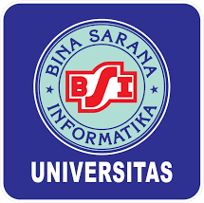

PELATIHAN PEMBUATAN LAPORAN KEGIATAN DENGAN APLIKASI CAPCUT PADA ORGANISASI KEMASYARAKATAN FATAYAT NU DI KOTA TANGERANG

Oleh:
Nur Aini Setyawati, S.T., M.Kom. (0302107701)
Ika Rosalika, S.T., M.M.S.I. (0318059005)
Risa prayudhi, S.Hum., M.Pd. (0303048202)
Aspari, S.S., M.Pd. (0417018102)
Cornelina Rajagukguk (19225195)
Rizky Fadillah (19225127)
Faturrahman (19225040)

UNIVERSITAS BINA SARANA INFORMATIKA
DESEMBER 2024

DAFTAR ISI

HALAMAN SAMPUL i
HALAMAN PENGESAHAN ii
DAFTAR ISI iii
RINGKASAN iv
I. PENDAHULUAN 1
II. METODE PELAKSANAAN 6
III. LUARAN YANG DICAPAI (OUTPUT) 7
IV. MANFAAT YANG DIPEROLEH (OUTCOME) 8
V. REALISASI BIAYA 9
VI. KESIMPULAN DAN SARAN 10
DAFTAR PUSTAKA 12
LAMPIRAN 13

RINGKASAN

Pelatihan Pembuatan Laporan Kegiatan dengan Aplikasi CapCut pada Organisasi Kemasyarakatan Fatayat di Kota Tangerang bertujuan untuk mengatasi masalah dalam penyusunan laporan kegiatan yang menarik dan informatif. Permasalahan yang dihadapi oleh anggota Fatayat adalah kurangnya kemampuan dalam membuat laporan kegiatan berbasis multimedia yang memadukan teks, gambar, dan video. Laporan kegiatan yang disajikan selama ini umumnya hanya berupa teks atau foto, sehingga kurang mampu menarik perhatian dan menggambarkan kegiatan secara dinamis. Hal ini menjadi tantangan karena dalam era digital, penyampaian laporan dengan format yang menarik sangat penting untuk memberikan dampak yang lebih kuat dan memudahkan audiens dalam memahami hasil kegiatan. Solusi yang ditawarkan dalam pelatihan ini adalah pengenalan dan pelatihan penggunaan aplikasi CapCut, sebuah aplikasi penyuntingan video yang mudah dioperasikan bahkan oleh pengguna pemula. Rencana kegiatan pelatihan akan dimulai dengan pengenalan dasar mengenai pentingnya penggunaan multimedia dalam laporan kegiatan. Peserta akan diperkenalkan pada fitur-fitur dasar CapCut, termasuk cara mengedit video, menambahkan musik, teks, dan transisi visual. Setelah pengenalan, peserta akan langsung melakukan praktik pembuatan video laporan kegiatan menggunakan rekaman kegiatan yang sudah ada. Setiap peserta akan dipandu dalam menyunting video agar hasilnya menarik dan sesuai dengan standar laporan yang diharapkan. Di akhir pelatihan, hasil karya peserta akan dievaluasi untuk memastikan peserta menguasai teknik dasar pengeditan video. Pelatihan ini diharapkan mampu memberikan solusi terhadap masalah laporan yang kurang menarik, dengan menghasilkan laporan kegiatan berbasis video yang lebih komunikatif dan efektif. Dengan demikian, anggota Fatayat akan mampu membuat laporan yang tidak hanya menarik secara visual tetapi juga lebih profesional, mendukung citra organisasi yang lebih modern dan kreatif di masyarakat. Target luaran dari PM ini yaitu publikasi di media massa elektronik.

- PENDAHULUAN
Dalam era digital saat ini, kemampuan untuk memanfaatkan teknologi dalam berbagai aspek kehidupan menjadi kebutuhan yang mendesak(1). Salah satu aspek penting yang membutuhkan kemampuan ini adalah pelaporan kegiatan organisasi, khususnya dalam bentuk dokumentasi video(2). Pelaporan kegiatan yang baik tidak hanya berfungsi sebagai catatan kegiatan yang telah dilakukan, tetapi juga sebagai sarana untuk mengomunikasikan keberhasilan dan dampak dari kegiatan kepada para pemangku kepentingan, termasuk masyarakat luas. Dalam konteks organisasi kemasyarakatan, pelaporan yang efektif juga dapat meningkatkan citra organisasi dan memberikan inspirasi kepada masyarakat untuk terlibat lebih aktif dalam kegiatan yang bermanfaat(3).
Fatayat, sebagai organisasi kemasyarakatan yang berfokus pada pemberdayaan perempuan, khususnya di kalangan Muslimah, memiliki peran yang sangat signifikan dalam meningkatkan kualitas hidup masyarakat(4). Berbagai program dan kegiatan telah dilaksanakan oleh Fatayat, baik di tingkat nasional maupun di tingkat daerah, seperti di Kota Tangerang. Namun, dalam penyampaian laporan kegiatan, Fatayat Kota Tangerang masih menghadapi tantangan, terutama dalam hal memanfaatkan teknologi untuk menghasilkan laporan yang lebih menarik dan mudah diakses oleh masyarakat luas. Dalam hal ini, penggunaan media video menjadi salah satu solusi yang efektif untuk meningkatkan kualitas pelaporan kegiatan.
Salah satu aplikasi yang kini populer dan dapat dimanfaatkan untuk membuat video pelaporan kegiatan adalah CapCut(5). CapCut adalah aplikasi penyuntingan video yang mudah digunakan dan memiliki berbagai fitur yang dapat membantu pengguna dalam membuat video berkualitas tinggi(6). Aplikasi ini sangat cocok digunakan oleh berbagai kalangan, termasuk anggota organisasi kemasyarakatan yang mungkin tidak memiliki latar belakang dalam bidang teknologi atau multimedia(7). Dengan demikian, melalui pelatihan penggunaan aplikasi CapCut, anggota Fatayat Kota Tangerang diharapkan dapat meningkatkan kemampuan mereka dalam menyusun laporan kegiatan dalam bentuk video yang lebih kreatif dan informatif.
Pelatihan ini dirancang untuk memberikan pemahaman dasar kepada peserta tentang cara mengoperasikan aplikasi CapCut, mulai dari proses pembuatan konsep video, pengambilan gambar, hingga pengeditan dan penyusunan video menjadi laporan yang utuh. Selain itu, pelatihan ini juga akan menekankan pentingnya narasi visual yang baik serta penyusunan alur cerita yang efektif agar laporan video dapat diterima dan dipahami dengan mudah oleh audiens. Dengan adanya keterampilan ini, diharapkan Fatayat Kota Tangerang dapat meningkatkan kualitas dokumentasi kegiatan mereka, sehingga lebih banyak masyarakat yang bisa terlibat dan merasakan manfaat dari program-program yang dilaksanakan.
Di samping itu, pelatihan ini juga akan berkontribusi pada peningkatan literasi digital di kalangan anggota Fatayat Kota Tangerang. Di tengah perkembangan teknologi yang pesat, literasi digital menjadi salah satu kompetensi yang harus dimiliki oleh setiap individu, termasuk dalam organisasi kemasyarakatan. Keterampilan dalam menggunakan teknologi digital, seperti aplikasi pengeditan video, akan memperkuat kemampuan anggota Fatayat dalam mendokumentasikan dan mempublikasikan kegiatan mereka, sehingga informasi yang disampaikan dapat lebih mudah diakses oleh berbagai lapisan masyarakat.
Dengan latar belakang tersebut, kegiatan pelatihan pembuatan laporan kegiatan dengan aplikasi CapCut ini diharapkan dapat menjadi langkah awal dalam memfasilitasi anggota Fatayat Kota Tangerang untuk lebih aktif memanfaatkan teknologi dalam kegiatan organisasi mereka. Selain itu, pelatihan ini juga diharapkan dapat meningkatkan kapasitas individu dalam bidang teknologi, yang pada akhirnya akan berdampak positif terhadap efektivitas program dan kegiatan yang dilaksanakan oleh Fatayat di masa yang akan datang.

  - Analisis Situasi

Perkembangan teknologi digital yang semakin pesat membawa perubahan besar dalam berbagai aspek kehidupan, termasuk dalam cara organisasi kemasyarakatan menyampaikan informasi dan melaporkan kegiatan(8). Di era informasi ini, organisasi dituntut untuk memanfaatkan teknologi sebagai alat untuk memperkuat komunikasi, transparansi, dan akuntabilitas kepada publik. Laporan kegiatan, yang dulunya disampaikan dalam bentuk teks atau laporan tertulis, kini mengalami pergeseran ke arah media yang lebih interaktif dan visual, seperti video(9). Penggunaan media visual tidak hanya lebih menarik perhatian, tetapi juga lebih mudah dipahami oleh khalayak luas, terutama generasi muda yang lebih akrab dengan media digital.
Fatayat, sebagai salah satu organisasi kemasyarakatan di bawah naungan Nahdlatul Ulama (NU) yang berfokus pada pemberdayaan perempuan, telah melaksanakan berbagai kegiatan sosial, pendidikan, dan keagamaan di tingkat lokal dan nasional(10). Di Kota Tangerang, Fatayat memiliki peran penting dalam memberikan kontribusi positif kepada masyarakat, khususnya dalam hal pemberdayaan perempuan dan keluarga. Berbagai program yang telah dijalankan oleh Fatayat, seperti pelatihan keterampilan, seminar keagamaan, hingga kegiatan sosial, memerlukan dokumentasi dan pelaporan yang baik agar dampaknya dapat diketahui oleh publik, donatur, serta para pemangku kepentingan lainnya.
Namun, dalam beberapa tahun terakhir, masih terdapat tantangan yang dihadapi oleh Fatayat Kota Tangerang dalam hal penyampaian laporan kegiatan. Banyak laporan yang disampaikan masih bersifat konvensional, seperti laporan tertulis dan dokumentasi foto. Meskipun cara ini cukup efektif dalam menyampaikan informasi, laporan berbasis teks dan foto tidak selalu dapat menarik minat audiens, terutama di era digital saat ini. Selain itu, keterbatasan sumber daya dan keterampilan dalam penggunaan teknologi, khususnya di bidang multimedia, menjadi salah satu kendala utama bagi anggota Fatayat dalam membuat laporan yang lebih dinamis dan interaktif.
Situasi ini menciptakan kebutuhan mendesak bagi anggota Fatayat Kota Tangerang untuk meningkatkan keterampilan mereka dalam memanfaatkan teknologi digital, khususnya aplikasi yang dapat digunakan untuk membuat laporan kegiatan dalam bentuk video. Salah satu aplikasi yang memiliki potensi besar untuk membantu mereka adalah CapCut, sebuah aplikasi pengeditan video yang dikenal user-friendly dan dapat diakses secara gratis. CapCut menawarkan berbagai fitur pengeditan yang dapat mempermudah pengguna untuk membuat video berkualitas tinggi, bahkan bagi mereka yang belum memiliki pengalaman dalam mengedit video. Aplikasi ini juga memungkinkan pengguna untuk menambahkan elemen-elemen menarik, seperti musik, teks, dan efek visual yang dapat memperkaya konten laporan kegiatan.

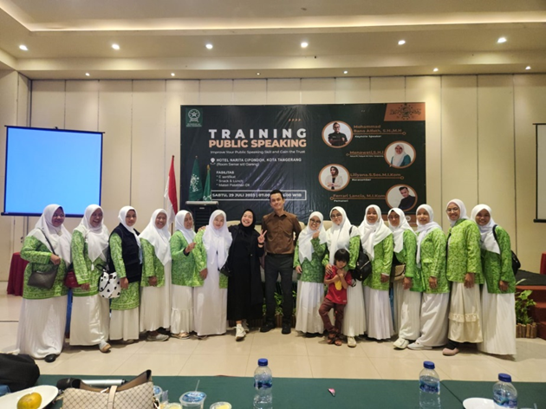

Gambar 1 : Kegiatan Pendidikan Fatayat NU Kota Tangerang

Melalui pelatihan penggunaan CapCut, anggota Fatayat akan mendapatkan keterampilan teknis yang dibutuhkan untuk membuat video laporan kegiatan yang lebih menarik dan informatif. Dengan demikian, laporan yang mereka hasilkan akan memiliki daya tarik visual yang lebih besar, sehingga lebih mudah untuk diakses dan dipahami oleh berbagai lapisan masyarakat. Hal ini tidak hanya meningkatkan efektivitas penyampaian informasi, tetapi juga dapat memperluas jangkauan audiens, termasuk kalangan muda yang lebih familiar dengan platform digital dan media sosial.
Selain itu, situasi ini juga menuntut peningkatan literasi digital di kalangan anggota Fatayat. Meskipun banyak dari mereka sudah familiar dengan penggunaan media sosial, keterampilan teknis dalam membuat dan mengedit video masih perlu ditingkatkan. Dengan adanya pelatihan ini, anggota Fatayat tidak hanya akan belajar cara menggunakan aplikasi pengeditan video, tetapi juga akan memahami konsep dasar pembuatan video yang baik, seperti pengambilan gambar, penyusunan narasi, dan penggunaan elemen visual untuk menyampaikan pesan secara efektif.
Secara keseluruhan, pelatihan ini diharapkan dapat membantu Fatayat Kota Tangerang mengatasi tantangan dalam pelaporan kegiatan sekaligus memanfaatkan peluang yang ada di era digital. Dengan kemampuan yang meningkat dalam membuat laporan video yang menarik, Fatayat akan mampu memperkuat citra organisasi, meningkatkan transparansi, serta melibatkan lebih banyak masyarakat dalam kegiatan yang mereka selenggarakan.

  - Peta Lokasi Mitra
Jarak antara Lokasi Sekretariat Fatayat NU Kota Tangerang dengan kampus Universitas Bina Sarana Informatika Kramat 98 adalah sekitar 32,8 KM, atau membutuhkan waktu tempuh sekitar 35 Menit.
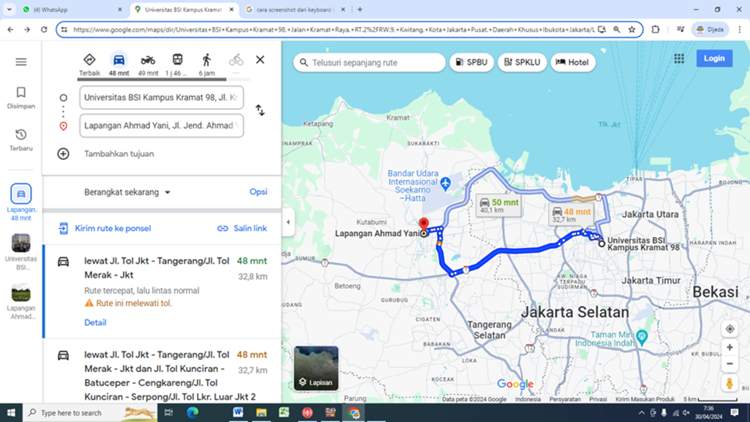
Gambar 2 : Jarak antara Lokasi Lokasi Sekretariat Fatayat NU Kota Tangerang dengan kampus Universitas Bina Sarana Informatika Kramat 98

  - Permasalahan Mitra
Permasalahan-permasalahan yang dihadapi oleh Pengurus Bank Sampah Sumur Mangga I, RW 01, Kelurahan Gaga, Kecamatan Larangan, Kota Tangerang adalah:
- Keterbatasan Pengetahuan dan Keterampilan dalam Penggunaan Aplikasi Pengeditan Video: Salah satu permasalahan utama yang dihadapi oleh anggota Fatayat Kota Tangerang adalah kurangnya pengetahuan dan keterampilan teknis dalam penggunaan aplikasi pengeditan video. Sebagian besar anggota Fatayat masih mengandalkan metode konvensional seperti dokumentasi foto dan laporan tertulis dalam melaporkan kegiatan. Hal ini disebabkan oleh minimnya pengalaman mereka dalam mengoperasikan aplikasi multimedia, termasuk CapCut, yang sebetulnya dapat mempermudah pembuatan laporan video. Keterbatasan ini menghambat organisasi dalam menghasilkan laporan kegiatan yang lebih kreatif dan menarik secara visual, yang dapat berdampak pada kurangnya daya tarik laporan tersebut bagi audiens, termasuk masyarakat umum dan para pemangku kepentingan.
- Kurangnya Pemahaman tentang Pentingnya Dokumentasi Video sebagai Media Pelaporan: Fatayat Kota Tangerang, meskipun aktif dalam melaksanakan berbagai kegiatan pemberdayaan dan sosial, belum sepenuhnya memanfaatkan media video sebagai sarana dokumentasi dan pelaporan. Banyak anggota yang masih memandang laporan video sebagai sesuatu yang tidak terlalu esensial, sehingga mereka cenderung mengabaikan potensi besar yang dimiliki media ini. Padahal, di era digital saat ini, video merupakan salah satu format konten yang paling mudah diakses, menarik, dan dapat menjangkau audiens yang lebih luas, terutama melalui platform digital seperti media sosial. Kurangnya pemahaman ini menyebabkan Fatayat belum optimal dalam menyampaikan dampak kegiatan mereka, yang pada gilirannya mempengaruhi citra organisasi di mata masyarakat.
- Tidak Adanya Panduan Teknis dan Standar Laporan Video di Lingkungan Organisasi: Permasalahan lainnya adalah belum adanya pedoman atau standar operasional yang jelas mengenai pembuatan laporan video di lingkungan Fatayat Kota Tangerang. Tanpa adanya panduan yang baku, anggota Fatayat mengalami kesulitan dalam membuat video yang terstruktur dan informatif. Ini mencakup berbagai aspek teknis, mulai dari pengambilan gambar, penyusunan alur cerita (storytelling), hingga proses pengeditan menggunakan aplikasi seperti CapCut. Ketidakpastian dalam prosedur ini membuat anggota yang mencoba membuat laporan video merasa kesulitan, sehingga hasil akhir video tidak optimal atau bahkan tidak sesuai dengan tujuan pelaporan kegiatan yang ingin dicapai.

- METODE PELAKSANAAN
Bentuk kegiatan yang akan dilakukan adalah dengan memberikan Pelatihan Pembuatan Laporan Kegiatan dengan Aplikasi CapCut pada Organisasi Kemasyarakatan Fatayat NU di Kota Tangerang. Pelatihan dilakukan secara offline di lokasi mitra. Pelatihan disampaikan oleh tutor (dosen UBSI yang telah ditunjuk) serta dosen lain sebagai pendamping, dan diikuti oleh para peserta pengabdian masyarakat dalam hal ini yaitu pengurus dan anggota Fatayat NU di Kota Tangerang.

Pembagian tugas yang dilakukan adalah sebagai berikut:
- Ketua Pelaksana (Nur Aini S, S.T, M.Kom) : Mengkoordinasi kegiatan PM, Melakukan Pembuatan Proposal dan Laporan PM.
- Tutor (Ika Rosalika, ST., MMSI) : Membuat Modul/Materi PM dan Menyampaikan materi PM.
- Anggota (Risa Prayudhi, S.Hum., M.Pd.) : Membantu Tutor dan memastikan semua peserta dapat memahami materi yang disampaikan oleh tutor, dan membuat press release.
- Anggota (Aspari, S.S., M.Pd.) : Membantu Tutor dan memastikan semua peserta dapat memahami materi yang disampaikan oleh tutor, membuat kuesioner, serta rekapan kuesioner.
- Anggota (Cornelina Rajagukguk) : Dokumentasi
- Anggota (Rizky Fadillah) : Membuat Daftar Hadir Panitia
- Anggota (Faturrahman) : Membuat Daftar Hadir Peserta

Pengabdian kepada Masyarakat ini diadakan pada:
Hari : Sabtu
Tanggal : 14 September 2024
Waktu : 09.00 - selesai
Tempat : Gedung MUI Kecamatan Cileduk
Komplek Mahkota Simprug, Kelurahan Paninggilan Utara
Kecamatan Ciledug, Kota Tangerang
Susunan panitia kegiatan pengabdian masyarakat, sebagai berikut:
Ketua Pelaksana : Nur Aini S, S.T, M.Kom.
Tutor : Ika Rosalika, S.T., M.M.S.I.
Anggota : Risa prayudhi, S.Hum., M.Pd.
Aspari, S.S., M.Pd.
Cornelina Rajagukguk
Rizky Fadillah
Faturrahman
Tahapan – tahapan pelaksanaan pengabdian masyarakat terdiri atas :
- Tahap Persiapan
Di mana pada tahap persiapan ini dilakukan Survey, Pengajuan Izin kepada mitra, Persiapan/Briefing PM dan penyiapan data serta dokumen
- Tahap Pelaksanaan
- Pada tahap pelaksanaan ini dilakukan pencetakan dan perbanyakan materi serta pemberian modul dan materi pelatihan kepada peserta,
- Pelaksanaan PM dan persiapan ke lokasi pengabdian masyarakat serta persiapan alat – alat dan perlengkapan berupa laptop dan proyektor LCD untuk penyampaian materi
- Tahap Monitoring dan Evaluasi dilakukan untuk melakukan pengawasan serta mengevaluasi pelaksanaan pengabdian masyarakat serta tahap evaluasi dimaksudkan untuk mengukur sejauh mana pencapaian kegiatan pengabdian masyarakat dan juga hasil dari dengan pelaksanaan, di mana dilakukan sebagai berikut :
- Mengawasi jalannya pelaksanaan pengabdian masyarakat
- Mengevaluasi kegiatan pengabdian masyarakat dilakukan dengan menganalisa dan menilai hasil pelaksanaan kegiatan dengan cara pemberian kuesioner kepada responden, pada akhir kegiatan untuk melihat sejauh mana kegiatan sesuai dengan apa yang direncanakan
- Menganalisis hasil kuesioner untuk mengetahui adanya peningkatan pengetahuan
- Membuat Capaian Luaran Pengabdian masyarakat
- Membuat Laporan Akhir yang mengambarkan hasil evaluasi kegiatan pengabdian masyarakat

- LUARAN YANG DICAPAI (OUTPUT)
Adapun Jenis luaran dan target capaian sebagai berikut:
No | Jenis Luaran | Indikator Capaian | Status Capaian
1 | Artikel di media massa cetak  atau elektronik | Lokal | Sudah Terbit/Publish
2 | Mitra Non Produktif | Pengetahuannya meningkat | Ada
 |  | Keterampilannya meningkat | Ada
 |  | Pelayanannya meningkat | Ada

Kegiatan PM dengan tema Pelatihan Pembuatan Laporan Kegiatan dengan Aplikasi Capcut pada Organisasi Kemasyarakatan Fatayat NU di Kota Tangerang telah dimuat di https://news.bsi.ac.id/ pada tanggal 18 September 2024 dengan tautan sebagai berikut: https://news.bsi.ac.id/2024/09/18/melek-teknologi-membuat-laporan-kegiatan-dengan-capcut/

- MANFAAT YANG DIPEROLEH (OUTCOME)
Kegiatan pelatihan ini dirancang agar peserta dapat memahami secara komprehensif materi yang disampaikan. Metode kegiatan pelatihan ini dilakukan berdasarkan pendekatan proses, penjelasan teori, disertai praktikum langsung. Adapun metode pelatihan dalam menyampaikan materi, meliputi ceramah, tanya jawab dan diskusi, sedangkan praktikum terdiri dari metode simulasi, studi kasus, serta tanya jawab.
Kegiatan pengabdian masyarakat memberikan manfaat atas permasalahan yang ada sebelumnya sehingga dampak yang dihasilkan dapat dirasakan oleh peserta seperti dijelaskan dalam grafik di bawah ini.

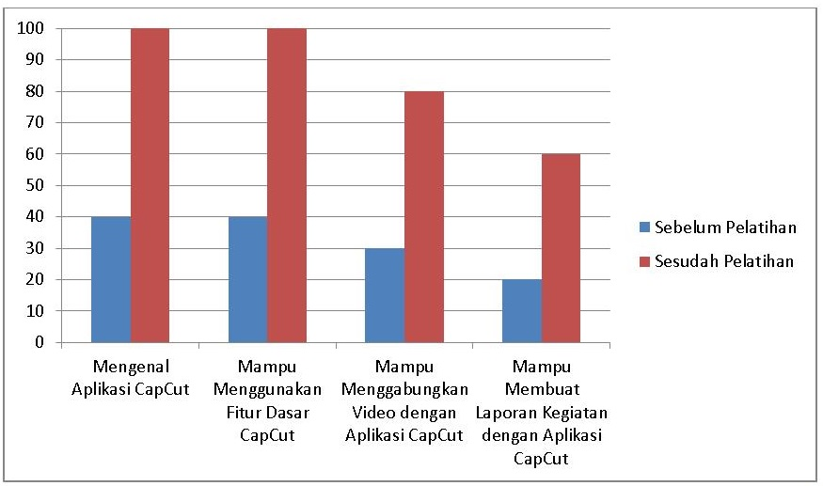
Grafik Manfaat yang Diperoleh

Dari keterangan yang terdapat di grafik, solusi yang ditawarkan dengan adanya program Pengabdian Masyarakat oleh dosen dan mahasiswa UBSI ini cukup memberikan dampak yang baik bagi pengurus dan anggota Fatayat NU. Panitia memberikan empat pertanyaan kepada peserta sebelum dan sesudah kegiatan. Sebelum kegiatan 40% peserta mengenal aplikasi CapCut dan setelah kegiatan persentasenya naik menjadi 100%. Untuk menggunakan fitur Dasar CapCut, sebelum kegiatan 40% dan setelah kegiatan persentasenya naik menjadi 100%. Untuk menggabungkan video dengan aplikasi CapCut, sebelum kegiatan 30% dan setelah kegiatan persentasenya naik menjadi 80%. Untuk membuat laporan kegiatan dengan aplikasi CapCut, sebelumnya 20% dan setelah kegiatan persentasenya naik menjadi 60%. Semua ini menunjukan bahwa pelatihan ini benar-benar memberikan manfaat kepada para peserta.

Kontribusi mitra sendiri dalam penyelenggaraan kegiatan ini sangatlah tinggi. Dimulai dari tahap awal penjajakan, pihak dari Fatayat NU sangat menyambut baik dan antusias dalam peyelenggaraan kegiatan ini. Dalam tahap pelaksanaan, pihak Fatayat NU sendiri menyediakan tempat dan sarana yang diperlukan, seperti sound system, konsumsi, dan peralatan lainnya. Kesigapan dan kerja sama yang baik dari pihak mitra sangat membantu dalam menyukseskan kegiatan ini. Hal ini akan menjadi landasan untuk kelanjutan kegiatan PM di masa yang akan datang.

- REALISASI BIAYA
Realisasi anggaran biaya adalah sebagai berikut:
HONOR
No | Item Honor Kegiatan | Volume | Satuan | Honor (Rp) | Total (Rp)
1 | Insentif Tutor | 1 | 200.000 | 200.000
Total Honor |  |  |  |  | 200.000
BELANJA BAHAN
No | Item Bahan | Volume | Satuan | Honor (Rp) | Total (Rp)
1 | Pembelian tinta cartridge | 1 | 150.000 | 150.000
2 | Pembelian kertas 1 rim | 1 | 40.000 | 40.000
3 | Memperbanyak materi pelatihan | 20 | 15.000 | 300.000
4 | Cetak modul pelatihan | 1 | 10.000 | 10.000
5 | Sewa Laptop untuk pelatihan | 20 | 47.500 | 950.000
6 | Sewa LCD Proyektor | 1 | 200.000 | 200.000
7 | Biaya Kuota Internet | 20 | 20000 | 400.000
Total Belanja Bahan |  |  |  |  | 2.050.000
BELANJA BARANG NON OPERASIONAL
No | Item Bahan | Volume | Satuan | Honor (Rp) | Total (Rp)
1 | Membeli snack peserta | 20 | 15.000 | 300.000
2 | Membeli snack panitia | 3 | 15.000 | 45.000
3 | Souvenir Peserta | 20 | 47.750 | 955.000
Total Belanja Barang Non Operasional |  |  |  |  | 1.300.000
BIAYA PERJALANAN
No | Item Bahan | Volume | Satuan | Honor (Rp) | Total (Rp)
1 | Biaya sewa kendaraan | 1 | 295.000 | 295.000
Total Biaya Perjalanan |  |  |  |  | 295.000
Total Keseluruhan |  |  |  |  | 3.845.000

- KESIMPULAN DAN SARAN

KESIMPULAN
Pelatihan ini memberikan dampak positif terhadap kemampuan teknis anggota dalam hal produksi video, mulai dari dasar-dasar pengeditan, penambahan efek, transisi, hingga pengoptimalan suara dan teks. Para peserta menunjukkan peningkatan yang signifikan dalam keterampilan menggunakan aplikasi Capcut, yang tercermin dalam hasil evaluasi tugas yang diberikan selama pelatihan. Adanya sesi praktik langsung selama pelatihan juga membantu peserta menjadi lebih percaya diri dalam menggunakan aplikasi tersebut untuk keperluan organisasi.
Selain peningkatan keterampilan teknis, pelatihan ini juga meningkatkan kesadaran para anggota akan pentingnya laporan yang tidak hanya informatif tetapi juga mampu menarik perhatian audiens melalui visualisasi yang kreatif. Dengan menggunakan aplikasi Capcut, para peserta diharapkan dapat menyajikan laporan kegiatan dengan cara yang lebih menarik, sehingga dapat meningkatkan partisipasi dan apresiasi dari masyarakat terhadap kegiatan yang dilakukan oleh Fatayat NU di Tangerang.
Pelatihan ini berhasil menciptakan lingkungan pembelajaran yang interaktif dan kolaboratif. Para peserta aktif bertanya dan berbagi pengalaman selama pelatihan, sehingga menciptakan suasana belajar yang dinamis. Pendekatan ini tidak hanya menambah pengetahuan teknis, tetapi juga membangun rasa kebersamaan dan semangat belajar di antara anggota organisasi.
Secara keseluruhan, pelatihan ini berjalan dengan lancar dan mendapat tanggapan positif dari para peserta. Diharapkan kemampuan yang telah diperoleh melalui pelatihan ini dapat terus dikembangkan dan diterapkan dalam berbagai kegiatan Fatayat NU di masa mendatang, sehingga kualitas komunikasi dan dokumentasi kegiatan organisasi dapat lebih ditingkatkan. Dengan demikian, pelatihan ini memberikan kontribusi yang berarti dalam upaya meningkatkan profesionalisme dan kualitas manajemen organisasi masyarakat di tingkat lokal.

SARAN
Dalam rangka meningkatkan efektivitas dan keberlanjutan dari kegiatan "Pelatihan Pembuatan Laporan Kegiatan dengan Aplikasi Capcut pada Organisasi Kemasyarakatan Fatayat NU di Kota Tangerang", terdapat beberapa saran yang dapat dipertimbangkan untuk kegiatan sejenis di masa mendatang. Saran-saran ini didasarkan pada evaluasi keseluruhan kegiatan serta umpan balik dari para peserta.
Pertama, untuk meningkatkan kualitas pelatihan, sangat dianjurkan agar kegiatan pelatihan serupa dilakukan secara berkala. Pelatihan berkelanjutan dapat membantu memperkuat keterampilan yang sudah diperoleh, serta memberikan kesempatan bagi anggota yang belum sempat mengikuti pelatihan sebelumnya. Selain itu, topik pelatihan dapat diperluas ke aplikasi dan teknologi lain yang mendukung pengelolaan kegiatan organisasi, misalnya aplikasi presentasi atau software desain grafis.
Kedua, perlu adanya sesi lanjutan yang berfokus pada pengembangan proyek-proyek kecil di mana peserta secara langsung membuat laporan video dari kegiatan organisasi yang sebenarnya. Proyek ini akan membantu para peserta menerapkan pengetahuan yang telah diperoleh secara praktis dan kontekstual, sekaligus meningkatkan keterampilan mereka melalui pengalaman langsung. Melalui pendampingan praktis yang lebih mendalam, peserta diharapkan mampu menghasilkan laporan video yang lebih berkualitas dan beragam.
Ketiga, untuk memperkuat transfer pengetahuan, Fatayat NU dapat menunjuk beberapa anggota yang sudah menguasai aplikasi Capcut untuk menjadi pelatih internal. Dengan adanya pelatih internal, organisasi akan lebih mandiri dalam meningkatkan keterampilan digital anggotanya tanpa selalu bergantung pada pihak eksternal. Selain itu, pelatih internal ini juga bisa memberikan pendampingan lebih personal bagi anggota yang masih memerlukan bimbingan dalam penggunaan aplikasi tersebut.
Keempat, perlu juga dipertimbangkan peningkatan sarana dan prasarana yang mendukung pelatihan, seperti ketersediaan perangkat komputer, smartphone, atau akses internet yang memadai. Banyak peserta yang mungkin memiliki keterbatasan dalam mengakses perangkat yang diperlukan untuk pengeditan video, sehingga ketersediaan alat dan dukungan teknis dari organisasi akan sangat membantu dalam memaksimalkan hasil pelatihan.
Terakhir, untuk menjaga keterlibatan dan motivasi peserta, Fatayat NU dapat membuat program penghargaan bagi anggota yang menghasilkan laporan video terbaik. Hal ini dapat menjadi motivasi tambahan bagi anggota untuk lebih kreatif dan bersemangat dalam membuat laporan kegiatan. Selain itu, laporan yang sudah dihasilkan juga bisa dipublikasikan melalui platform media sosial organisasi, sehingga hasil kerja anggota dapat diapresiasi oleh publik secara lebih luas.
Dengan menerapkan saran-saran ini, diharapkan pelatihan berikutnya dapat lebih optimal, memberikan dampak yang lebih besar bagi anggota organisasi, dan mendorong Fatayat NU untuk semakin adaptif terhadap perkembangan teknologi digital.

DAFTAR PUSTAKA

1. Suryanti, Wijayanti L. Literasi Digital: Kompetensi Mendesak Pendidik Di Era Revolusi Industri 4.0. Edustream J Pendidik Dasar. 2018;2(1):1–9.
2. Mursalin, Ali M, Armita D. Pelatihan Canva sebagai Upaya Peningkatan Kompetensi Digital Bagi Guru SMA dalam Implementasi Kurikulum Merdeka. J Solusi Masy Dikara. 2024;4(1):38–44.
3. Hasyim A, Hayati NA. Analisis Kemampuan Guru dalam Menggunakan E-Learning sebagai Media Pembelajaran di Era Digital. Ideguru J Karya Ilm Guru. 2023;8(2):297–303.
4. Kurniawati R, Sa’adah N. Konseling Lintas Budaya: Sebagai Upaya Preventif Pernikahan Dini. Islam Couns J Bimbing Konseling Islam. 2022;6(1):51.
5. Alfaisa Hasibuan H, Febrina R. Optimalisasi Pengelolaan Audiovisualmenggunakan Aplikasi Capcut. J Ilmu Sos dan Hum [Internet]. 2023;1(4):29–37. Available from: http://jurnal.kolibi.org/index.php/kultura
6. Rahman S. Pintar Editing Video dengan CapCutNo Title. Jakarta: Elex Media Komputindo; 2023.
7. Sari OH, Rukmana AY, Munizu M, Novel NJA, Salam MF, Hakim RMA, et al. Digital Marketing: Optimalisasi Strategi Pemasaran DigitalNo Title. Jambi: Sonpedia Publishing Indonesia; 2023.
8. Saputra AMA, Kharisma LPI, Rizal AA, Burhan MI, Purnawati NW. Teknologi Informasi: Peranan TI dalam Berbagai Bidang. Jambi: Sonpedia Publishing Indonesia; 2023.
9. Sugiarto, Farid A. Literasi Digital Sebagai Jalan Penguatan Pendidikan Karakter Di Era Society 5.0. Cetta J Ilmu Pendidik. 2023;6(3):580–97.
10. Isniarti Putri T, Noor Hayati SM, Shidiq E, Zainab D. Komunikasi Dakwah Kultural: Studi Kasus Komunikasi Organisasi Fatayat Nahdatul Ulama (NU). Da’watuna J Commun Islam Broadcast. 2023;3(1):599–608.

LAMPIRAN

Lampiran A. Absensi Panitia

Lampiran B. Absensi Peserta

Lampiran C. Surat Keterangan Mitra/Instansi

Lampiran D. Luaran PM
Kegiatan PM dengan tema Pelatihan Pembuatan Laporan Kegiatan dengan Aplikasi Capcut pada Organisasi Kemasyarakatan Fatayat NU di Kota Tangerang telah dimuat di https://news.bsi.ac.id/ pada tanggal 18 September 2024 dengan tautan sebagai berikut: https://news.bsi.ac.id/2024/09/18/melek-teknologi-membuat-laporan-kegiatan-dengan-capcut/
Bukti Tangkapan Layar:

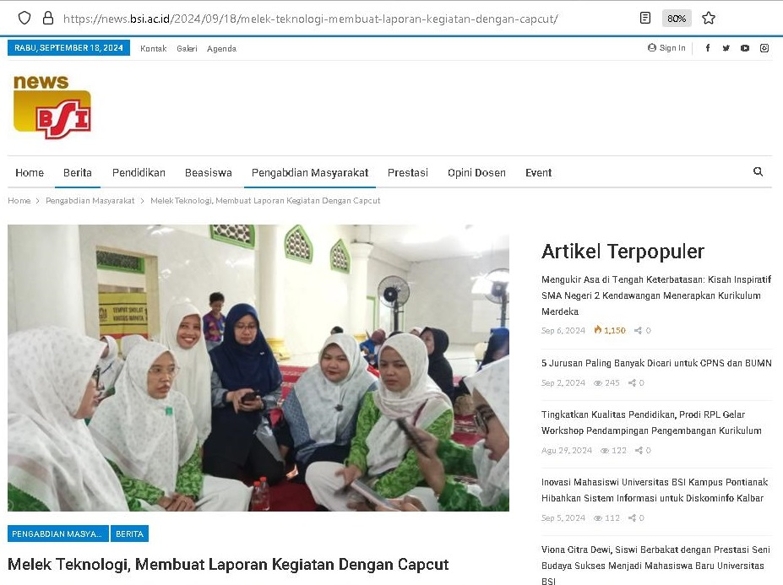
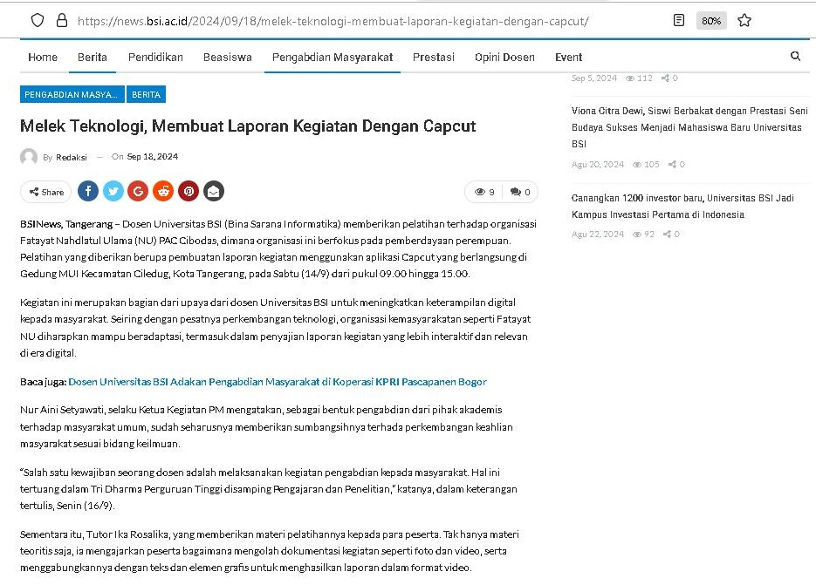
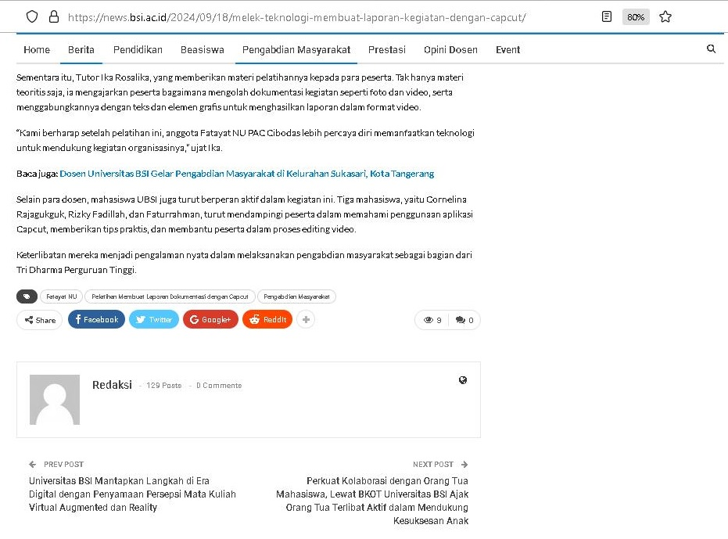

Naskah :

Melek Teknologi, Membuat Laporan Kegiatan Dengan Capcut

By Redaksi On Sep 18, 2024
BSINews, Tangerang – Dosen Universitas BSI (Bina Sarana Informatika) memberikan pelatihan terhadap organisasi Fatayat Nahdlatul Ulama (NU) PAC Cibodas, dimana organisasi ini berfokus pada pemberdayaan perempuan. Pelatihan yang diberikan berupa pembuatan laporan kegiatan menggunakan aplikasi Capcut yang berlangsung di Gedung MUI Kecamatan Ciledug, Kota Tangerang, pada Sabtu (14/9) dari pukul 09.00 hingga 15.00.
Kegiatan ini merupakan bagian dari upaya dari dosen Universitas BSI untuk meningkatkan keterampilan digital kepada masyarakat. Seiring dengan pesatnya perkembangan teknologi, organisasi kemasyarakatan seperti Fatayat NU diharapkan mampu beradaptasi, termasuk dalam penyajian laporan kegiatan yang lebih interaktif dan relevan di era digital.
Nur Aini Setyawati, selaku Ketua Kegiatan PM mengatakan, sebagai bentuk pengabdian dari pihak akademis terhadap masyarakat umum, sudah seharusnya memberikan sumbangsihnya terhada perkembangan keahlian masyarakat sesuai bidang keilmuan.
“Salah satu kewajiban seorang dosen adalah melaksanakan kegiatan pengabdian kepada masyarakat. Hal ini tertuang dalam Tri Dharma Perguruan Tinggi disamping Pengajaran dan Penelitian,” katanya, dalam keterangan tertulis, Senin (16/9).
Sementara itu, Tutor Ika Rosalika, yang memberikan materi pelatihannya kepada para peserta. Tak hanya materi teoritis saja, ia mengajarkan peserta bagaimana mengolah dokumentasi kegiatan seperti foto dan video, serta menggabungkannya dengan teks dan elemen grafis untuk menghasilkan laporan dalam format video.
“Kami berharap setelah pelatihan ini, anggota Fatayat NU PAC Cibodas lebih percaya diri memanfaatkan teknologi untuk mendukung kegiatan organisasinya,” ujat Ika.
Selain para dosen, mahasiswa UBSI juga turut berperan aktif dalam kegiatan ini. Tiga mahasiswa, yaitu Cornelina Rajagukguk, Rizky Fadillah, dan Faturrahman, turut mendampingi peserta dalam memahami penggunaan aplikasi Capcut, memberikan tips praktis, dan membantu peserta dalam proses editing video.
Keterlibatan mereka menjadi pengalaman nyata dalam melaksanakan pengabdian masyarakat sebagai bagian dari Tri Dharma Perguruan Tinggi.

Lampiran E. Dokumentasi Kegiatan Pengabdian Masyarakat

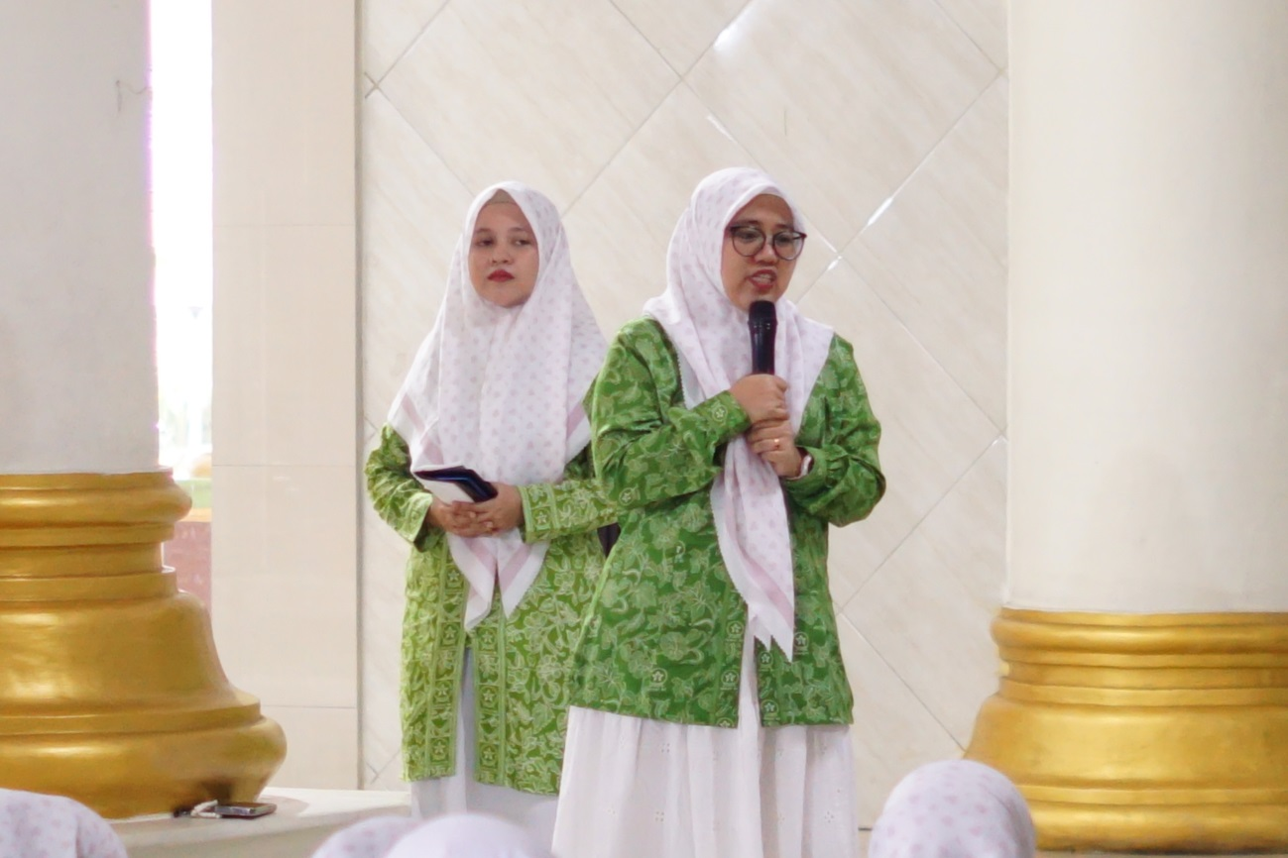
Gambar 1. Sambutan Ketua Pimpinan Cabang (PC) Fatayat NU Kota Tangerang, Ibu Menawati

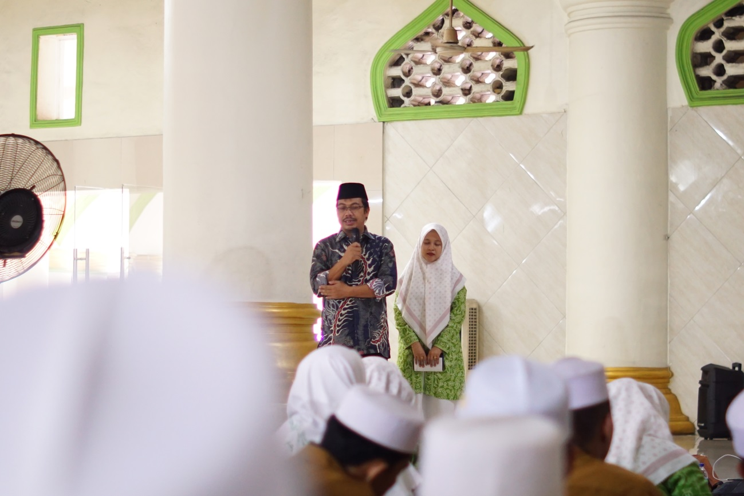
Gambar 2. Sambutan Ketua MUI Kota Tangerang, KH. Baijuri Khotib.

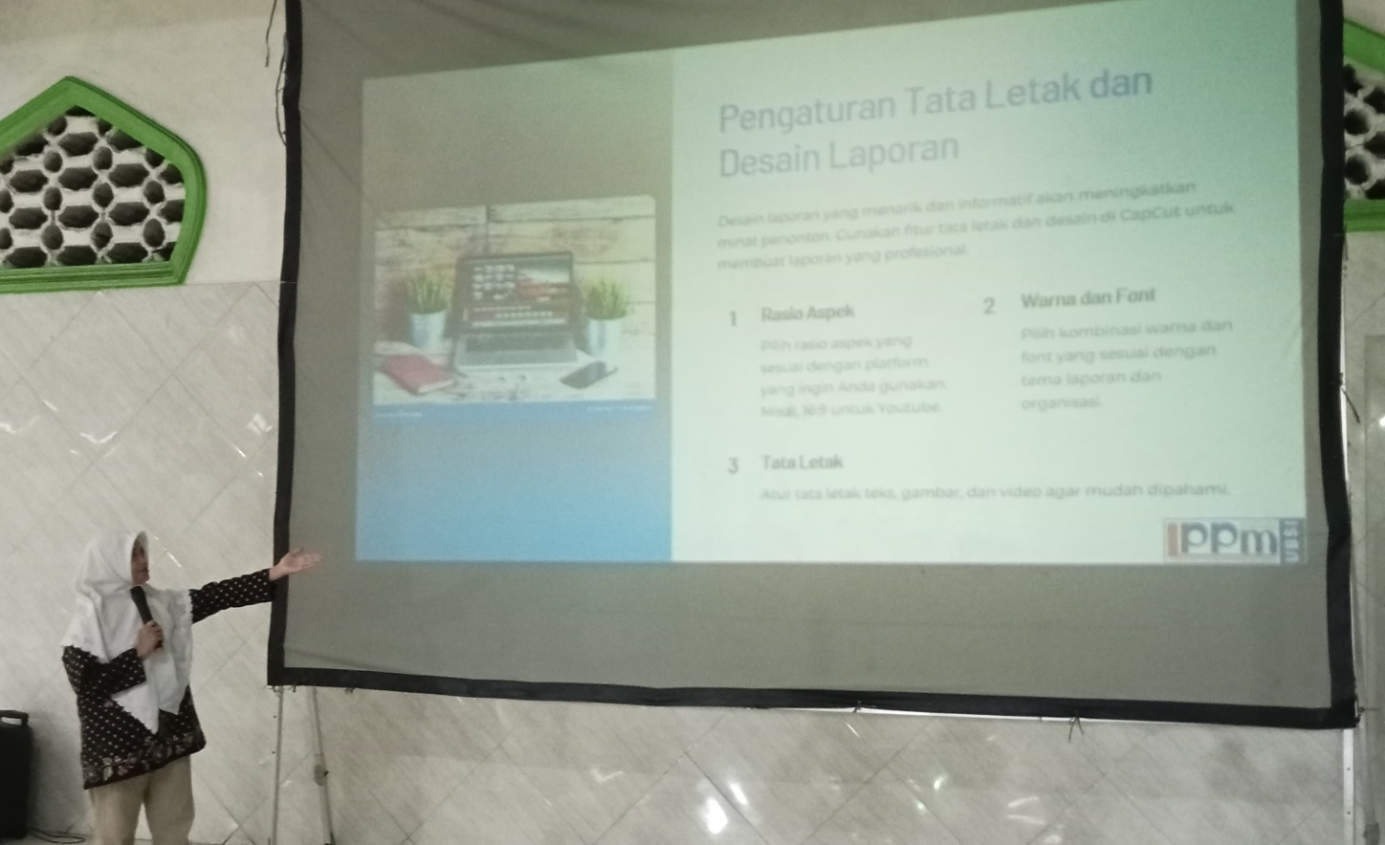
Gambar 3. Penyampaian materi pembuatan laporan kegiatan dengan aplikasi Capcut oleh tutor

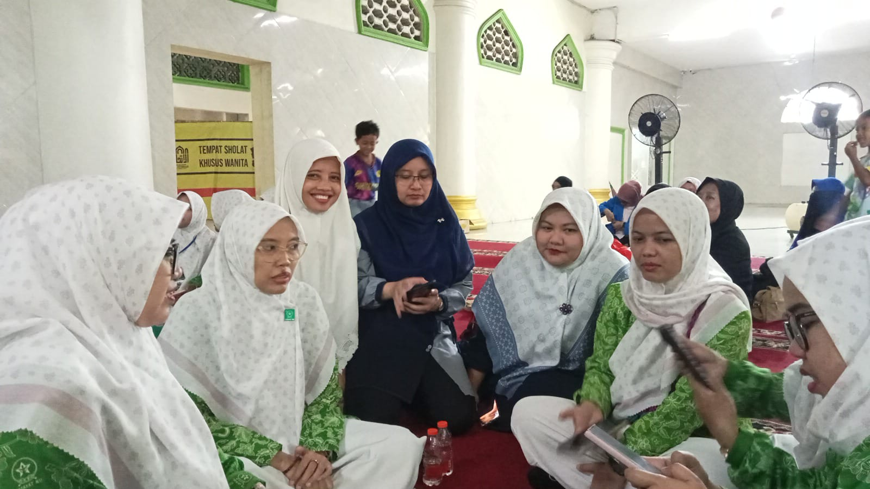
Gambar 4. Peserta berdiskusi dengan tutor
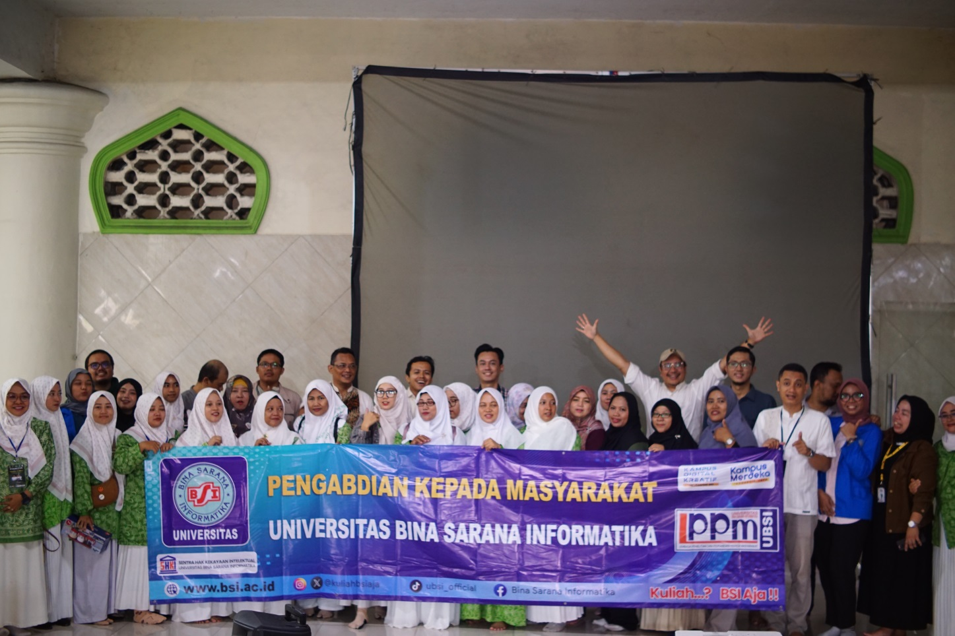
Gambar 5. Foto panitia bersama peserta kegiatan di lokasi PM

